Sud-Ouest du 30 octobre 2017

L’écrivain dénonce le désert médical

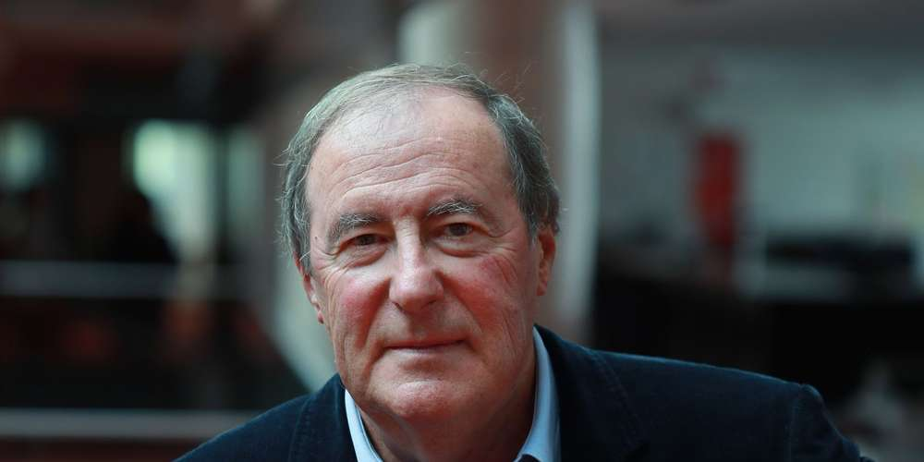
Christian Signol, écrivain du monde rural, est venu à Bordeaux pour présenter son dernier livre "La Vie en son royaume". THIERRY DAVID

Dans son nouveau roman, "La Vie en son royaume", Christian Signol dit tout de la vie d’un jeune médecin en milieu rural. Comme si on y était.

Tout y est. Plus réaliste ne se peut. Voilà un village du Limousin, un jeune médecin la tête bien faite, avec une furieuse envie de nature, de feu de bois, d’humanité et la vie d’aujourd’hui. Christian Signol vit toujours à Brive-la-Gaillarde, en Corrèze, d’où il fait commerce de sa plume. Cet écrivain du milieu rural raconte la France du dedans. Loin des mégapoles, des bords de mer, des scandales politiques. Presqu’une France d’autrefois, vintage. Sauf que là, dans ce 37e roman, il se penche sur un phénomène de société : les déserts médicaux. Cet ouvrage sobre met en scène un jeune médecin aux prises avec le corps de ses patients, la maladie, l’urgence, la solitude.

"Sud-Ouest". Pourquoi avez-vous souhaité, de façon presque militante, vous pencher sur la problématique du désert médical en milieu rural ?

Christian Signol. J’ai été alerté par mon fils, médecin dans un CHU. Pendant son internat, il a effectué des remplacements, notamment dans ce Limousin qui m’est cher et que je décris dans le livre. 90 kilomètres de diamètre de surface de garde pour un homme seul. Des médecins épuisés, la solitude dans le diagnostic. C’est très inconfortable parce qu’insécurisant, d’autant plus que l’aspect juridique pèse dans la balance. Les gens portent plainte contre les médecins, et ça fait peur.

Votre héros ne ménage pas sa peine. Il connaît le coin puisqu’il y venait chez sa grand-mère. Mais on le sent souvent très désarmé face à la lenteur des choses…

Les jeunes internes, puis médecins généralistes sont nés en ville, pour la plupart. Ils y ont fait leurs études, dans tous les cas. Ils ne connaissent pas la réalité de l’isolement, il leur faut apprendre à se débrouiller seul. Et la question de la distance est posée. Que faire dans l’urgence, en attendant le Samu ? Beaucoup n’y vont pas, à cause de ça. Même trouver un remplaçant est devenu compliqué. La nouvelle génération de médecins préfère travailler en groupe pour s’entraider.

Vous décrivez un lieu qui ressemble à une maison de santé, avec un médecin, une infirmière, un kiné. C’est l’avenir ?

Ce n’est pas une maison de santé organisée mais improvisée. On voit bien que les maires, les élus tentent de trouver des solutions par eux-mêmes.

Le livre est très réaliste, truffé d’anecdotes qui, toutes, disent l’âpreté de la condition du médecin de campagne. Comment savez-vous tout ça ?

J’ai enquêté deux ans auprès de vieux praticiens. Et puis, j’ai observé, mon médecin, il a 50 ans, et parfois l’air d’en avoir dix de plus. Tous les cas médicaux racontés dans le livre sont réels. Évidemment, aucune identité n’est révélée, cela reste un roman. Mais sur le plan purement médical, j’ai été très informé. Vous savez, en Limousin, quand on appelle un médecin, on tombe sur un répondeur, lequel vous envoie sur une plate-forme téléphonique, laquelle vous renvoie vers le médecin le plus proche. Parfois jusqu’à 50 km. Ou alors, on vous dirige vers les urgences les moins éloignées.

« La Vie en son royaume » est en quelque sorte un livre qui veut dénoncer une situation. Vous n’allez pas susciter des vocations…

C’est un livre coup-de-poing, pour alerter les pouvoirs publics. Il faut augmenter le numerus clausus, et malgré cela, nous devrons attendre une génération pour que ça aille mieux. À Brive, les médecins ne prennent plus de nouveaux patients, ils sont débordés. Ils ne font plus de visite à domicile, plus le temps. Mais, si, j’espère susciter des vocations. À la campagne, les relations entre hommes sont rudes mais également profondes, humaines. Il y a de l’échange. Et la nature est là pour consoler du reste.

"La Vie en son royaume", de Christian Signol, éd. Albin Michel, 320 p., 20,90 €.

